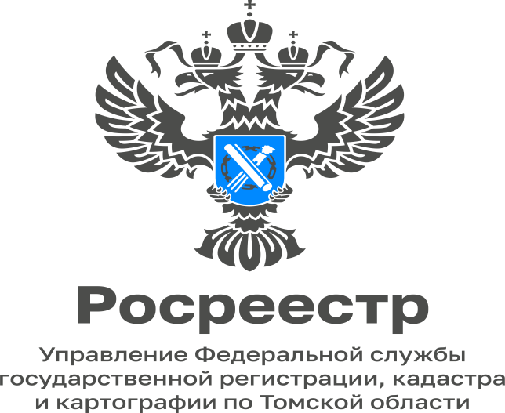

19.12.2022

Необходимость (отсутствие необходимости) оформления прав собственников линейных объектов (объектов трубопроводного транспорта) на соответствующие земельные участки

Согласно п. 8 ст. 90 Земельного кодекса Российской Федерации (ЗК) на земельные участки, где размещены подземные объекты трубопроводного транспорта, относящиеся к линейным объектам, оформление права собственников объектов трубопроводного транспорта в порядке, установленном ЗК, не требуется.
В соответствии с разъяснениями, данными Минэкономразвития России в письме от 26.04.2018 № Д23и-2215, а также судебной практикой наличие правоустанавливающих документов на земельные участки или документов, подтверждающих возможность размещения объекта без предоставления земельного участка, в отношении подземных объектов недвижимости не требуется.
Вместе с тем из буквального толкования ч. 10 ст. 40 Закона № 218-ФЗ следует, что возможность осуществления учетно-регистрационных действий существует либо при предоставлении правоустанавливающего документа на земельный участок, либо при предоставлении иного документа, подтверждающего в соответствии с ЗК возможность размещения таких созданных сооружений без предоставления земельного участка или установления сервитута.
В целом в законодательстве Российской Федерации на комплексной и системной основе не урегулированы вопросы, связанные со строительством подземной недвижимости (в том числе линейных объектов).
Однако из общих положений гражданского и земельного законодательства, в частности учитывая пункты 6 и 8 статьи 90 ЗК, по мнению Росреестра:
1) предоставление земельных участков для строительства, реконструкции, эксплуатации, содержания, ремонта подземных сооружений может осуществляться по общим правилам, предусмотренным земельным законодательством (то есть предоставление земельного участка может осуществляться на период строительства застройщику либо для эксплуатации, реконструкции и ремонта правообладателю уже существующего подземного сооружения);
2) оформление прав на земельные участки не требуется именно собственнику и только объекта трубопроводного транспорта, но при этом земельный участок может предоставляться для размещения наземных элементов такого объекта;
3) в отношении объектов, создаваемых с применением технологии горизонтально-направленного бурения (когда размещение подземных элементов осуществляется без использования поверхности земельного участка и нарушения его почвенного слоя), оформление прав на земельный участок требуется только в части, необходимой для размещения наземных конструктивных элементов такого линейного объекта, а также в части, где проводится бурение поверхности земельного участка;
4) если для строительства подземных объектов, относящихся к линейным объектам, используется поверхность земельного участка, то есть строительство линейного объекта предусматривает нарушение почвенного слоя земельного участка, требуется оформление соответствующих прав на данный земельный участок (в том числе сервитут, публичный сервитут).

Заместитель начальника отдела
регистрации объектов недвижимости
нежилого назначения и ипотеки
Управления Росреестра по Томской области
Мария Коломиец

